# Manual de Git y Github

Para trabajar con los repositorios de Github hay dos alternativas. Usar el cliente de escritorio de Github o usar una consola de Git. Tanto por consola como usando el cliente de github se pueden:

* subir archivos al servidor remoto
* descargar archivos al servidor remoto

## 1.1. Crear una cuenta de Github

Crear una cuenta directamente en el sitio web <https://github.com/> o al instalar el cliente de escritorio de Github. Esta cuenta (nombre de usuario y contraseña) son usados para poder interactuar con los repositorios.

## 1.2 Repositorios de GIT en Github

Actualmente ya todos los miembros del equipo tienen un usuario de github y han sido agregados a la organización **ECOS2014**, lo que les da acceso a todos los repositorios creados para esta organización. Actualmente se encuentran disponibles los siguientes repositorios:

<https://github.com/ECOS2014/codigoproyecto> (utilizado para alojar toda la documentacion)

<https://github.com/ECOS2014/proyectotsp> (utilizado para alojar el codigo y documentacion directamente relacionada con el código).

### 1.2.1. Instalar el cliente de Github

El cliente de escritorio se puede descargar aquí:

* versión mac <http://mac.github.com/>
* versión windows: <http://windows.github.com/>

Es necesario iniciar sesión tanto en el browser como para poderlo utilizar.

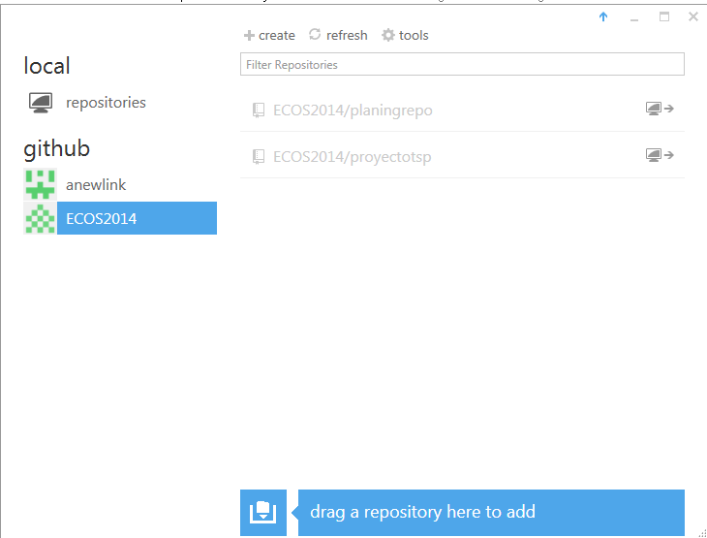

### 1.2.2. Clonar los repositorios de Github

Con el cliente de Github abierto abrir las urls de los repositorios:

<https://github.com/ECOS2014/planingrepo>

<https://github.com/ECOS2014/proyectotsp>

y hacer clic en .

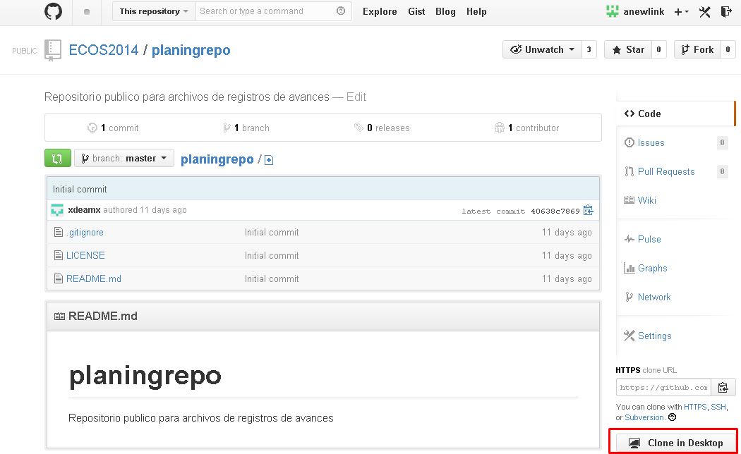

Esto permitirá que en su equipo quede una copia de los repositorios.

En Windows en la carpeta Mis Documentos/github queda la copia de los repositorios (en la instalación por defecto de github):

# 

En mac deben verificar, pero el sistema tienes una carpeta llamada Myrepositories.

**Nota:** Es necesario seguir todos los pasos hasta este punto del manual. De aquí en adelante se deja a criterio del usuario si quiere realizar el cliente de github o la consola de git para sincronizar los archivos del repositorio.

## 2.1.Sincronizar repositorios con github

## 2.1.1. Actualizar el repositorio local con la información del servidor remoto.

Abrir el cliente de github (el usuario debe estar autenticado) y seleccione el repositorio que desee actualizar (haciendo doble click). 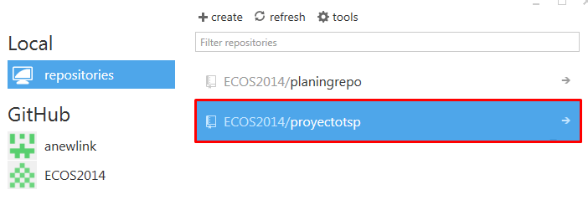

Se mostrará una pantalla con el historial de cambios descargados y se notificará en la parte superior si hay cambios por descargar

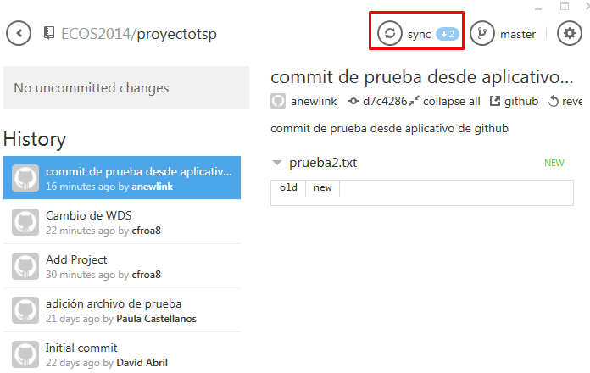

Presione el botón para actualizar el repositorio.

El historial de cambios se actualizará con los cambios realizados por los demás usuarios.

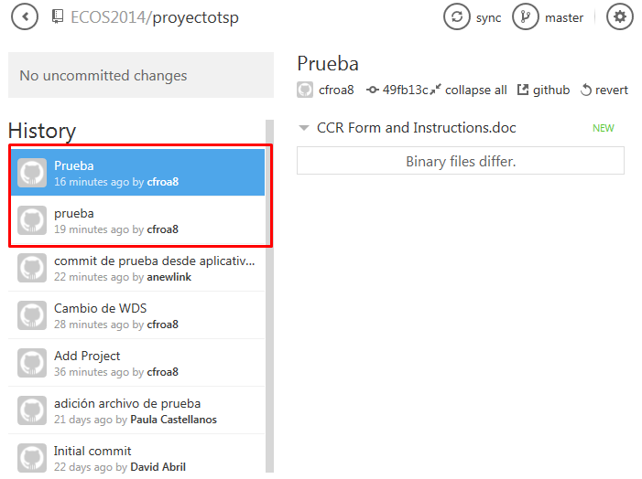Ya los nuevos archivos se reflejarán en la máquina local.

## 2.1.2. Subir los nuevos cambios al servidor remoto.

Para este ejemplo vamos a subir un archivo

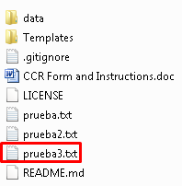

Presionar el botón de refresh

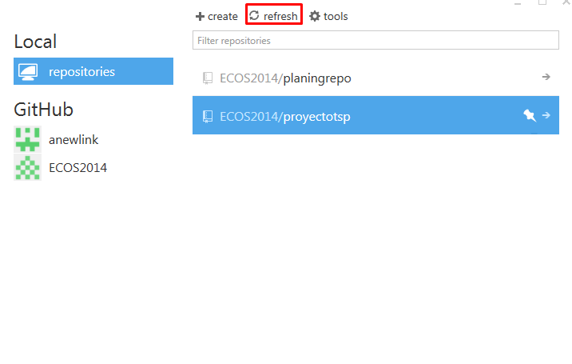

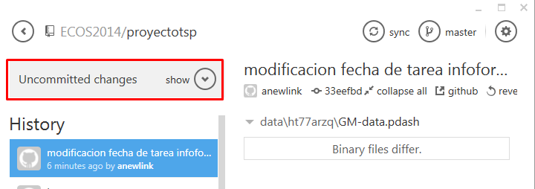

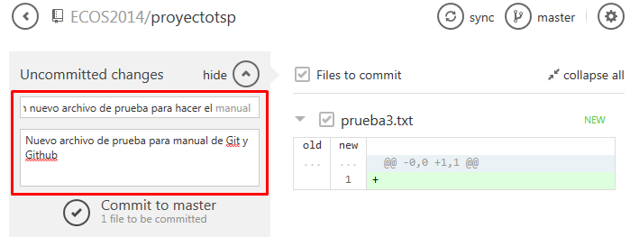

Ingrese el texto descriptivo y presione Commit

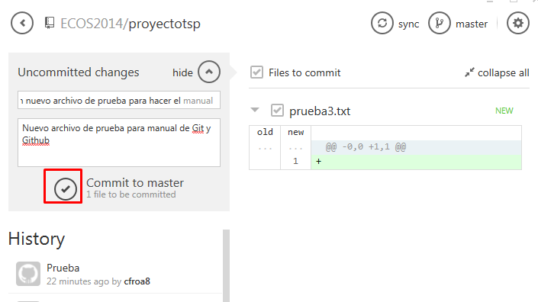

La pantalla se actualiza informando que hay archivos para subir

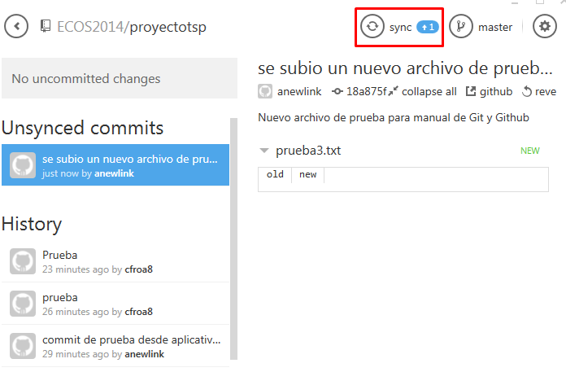

Presione a herramienta notificará el proceso de carga con una barra.



la sincronización esta lista y se puede comprobar en el navegador

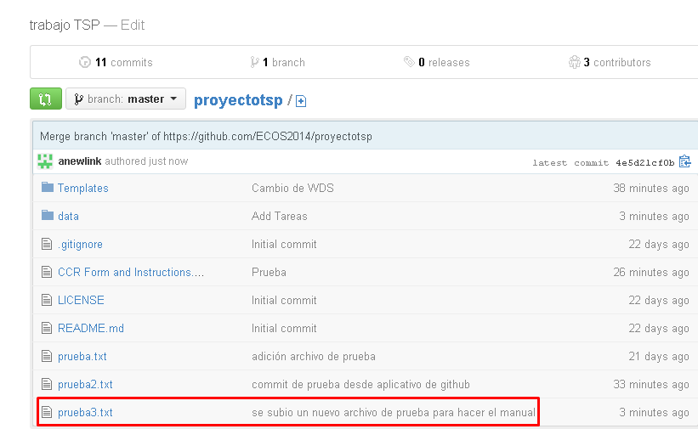

## 3.1.Consola de Git

### 3.1.1. Instalar consola Git

Descargar el instalador de esta url <http://git-scm.com/downloads> . Es necesario iniciar sesión para poderlo utilizar. izacon ha quedado terminada

### 3.1.2. Configurar usuario de git

Para configurar el usuario por defecto de git, utilice las líneas en rojo reemplazando los datos de email y nombre por los suyos. El parámetro --global es opcional. Úselo si requiere tener más de un usuario. Para el proyecto de TSP basta con un usuario. 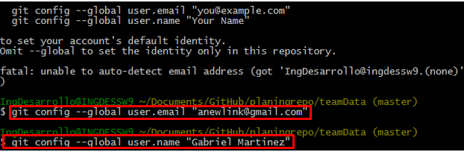

### 3.1.3. Comandos Git

## local-remote.png

### 3.1.4. Actualizar el repositorio local con la información del servidor remoto.

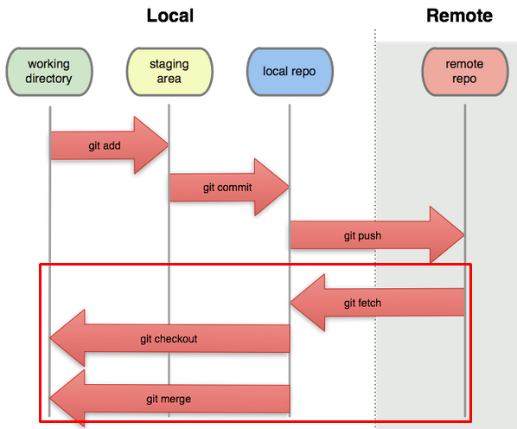

El comando **git checkout** lo usamos implícitamente al clonar el repositorio, por lo que no lo vamos a utilizar, El comando **git merge** tampoco es necesario. en su reemplazo vamos a usar **git pull.**

En el explorador de su equipo ubique la carpeta o subcarpeta que desea actualizar.

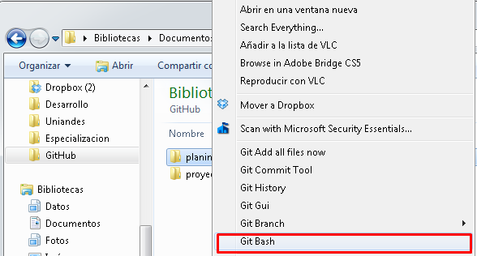

Se desplegará una ventana con la consola de git

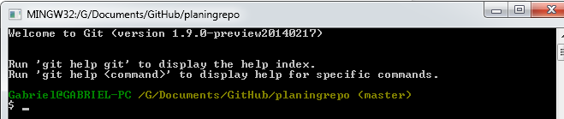

El comando **git status** permite conocer el estado actual de los archivos elegidos, puede usarlos en cualquier momento.

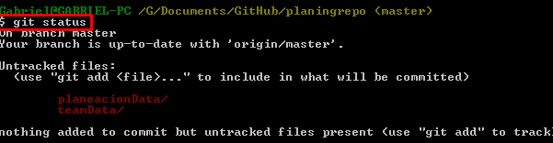

#### 3.1.4.1 git fetch

El comando **git fetch** permite descargar los archivos nuevos o que han sido modificados del repositorio remoto.

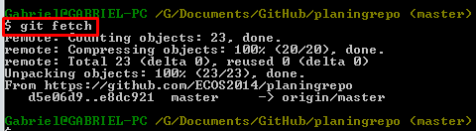

#### 

#### 3.1.4.2 git pull

El comando **git pull origin master** permite pasar los archivos descargados en el paso anterior al repositorio local.

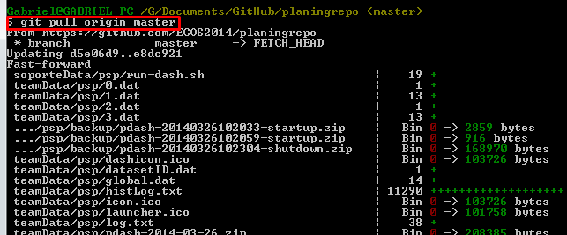

### 3.1.5. Subir los nuevos cambios al servidor remoto.

Elegir la carpeta/subcarpeta o archivo sobre el cual se quieren subir los cambios al servidor remoto.

|  |  |
| --- | --- |
|  |  |

El comando **git status** permite conocer el estado actual de los archivos elegidos, puede usarlos en cualquier momento.



Para subir los archivos al repositorio remoto se utilizan los comandos

1. **git add :** se guardan de manera temporal (se guardan de manera temporal los archivos a subir)**.**
2. **git commit :** se suben los archivos al servidor local (se guardan cambios)**.**
3. **git push:** se suben los archivos al servidor remoto (se guardan cambios)**.**

#### 

#### 3.1.5.1. git add

Para subir los archivos al repositorio local se utilizan los comandos **git add.** A continuación encontrará ejemplos de uso de este comando.

Si se desean subir todos los archivos de la carpeta elegida se debe ejecutar el comando **git add.** En este ejemplo se sube el contenido de la carpeta /G/Documents/GitHub/planinigrepo**.**

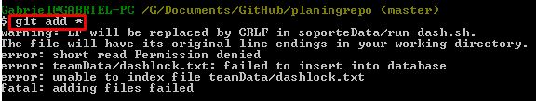

Si por ejemplo se quiere subir la información contenida en la subcarpeta SoporteData que tiene la ruta /G/Documents/GitHub/planinigrepo/soporteData se utiliza el comando.

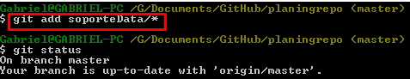

En cualquier momento, cuando se esté insertando el nombre de una carpeta o archivo se puede presionar la tecla Tab 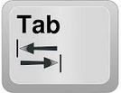 y el sistema le ayudará a completar la cadena.

#### 3.1.5.2. git commit

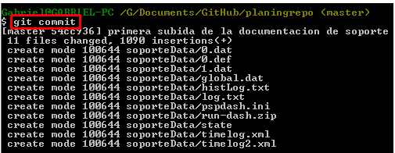

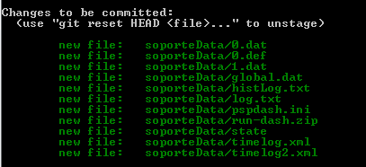

En la ventana que se despliega escriba un mensaje descriptivo del cambio realizado. Presione la tecla Esc y luego inserte el texto :wq y presione la tecla Enter.

EN este momento el repositorio remoto deberia estar actualizado.

#### 3.1.5.3. git push

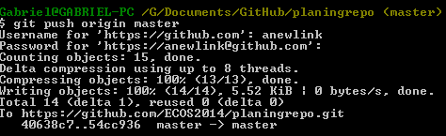

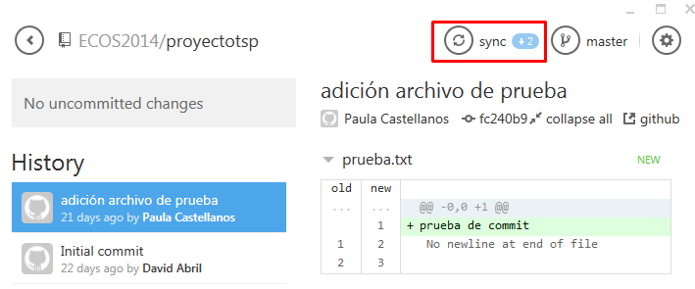

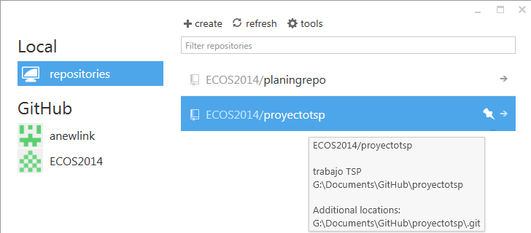

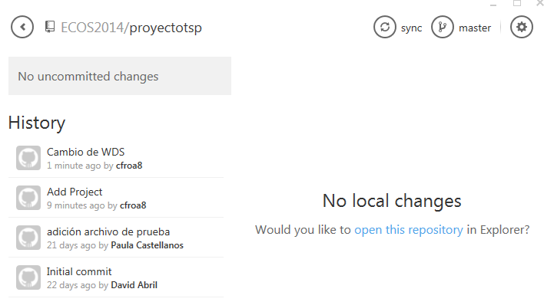

doble click

